Logitech Cordless Rumblepad 2 – без провода, без ограничений

Многие из читателей наверняка помнят первые игровые автоматы, установленные на вокзалах, парках и т.п, где можно было поиграть в простейшие, даже примитивные "гоночки". Но! Управлять можно было самым настоящим рулем и нажимая на педали. Интересно? Не то слово! "Ах, мне бы такое домой!" - не обошла сия участь и автора обзора. Конечно же, похожие автоматы, только много-много лучше, есть и сейчас, но и желание побаловать себя, любимого, сидя дома в любимом кресле, тоже осталось.
К счастью, на помощь любителям компьютерных и консольных игр поспешили расторопные разработчики, трезво предположившие: ну что ж это за автосимулятор без руля? Или авиасимулятор без джойстика? Вот и появились различные приспособления, сделавшие игровой процесс еще более увлекательным и захватывающим, а к тому же – удобным.
Вот как раз об удобстве мы с вами сегодня и поговорим. В нашей тестовой лаборатории впервые оказалось универсальное устройство, совмещающее в себе черты и руля, и джойстика, а для полного счастья еще и беспроводное! Словом, разрешите вам представить Logitech Cordless Rumblepad 2. Познакомимся с ним поближе.
Об устройстве
Начнем с самого начала – с упаковки манипулятора. Крепкая картонная коробка, внутри которой находится вставка из картона, где и размещены сам геймпад и прочие его принадлежности.
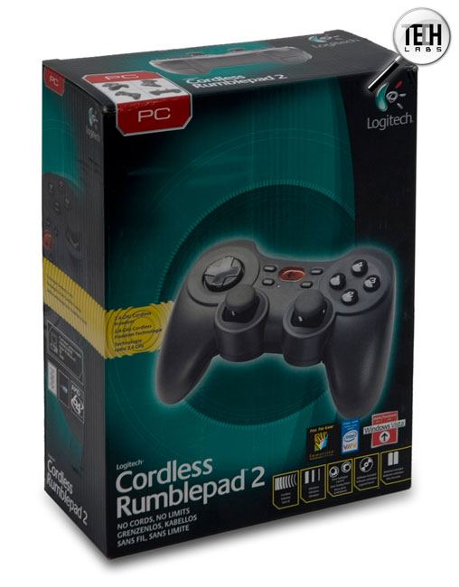
В комплект входят:
- манипулятор – 1 шт.;
- приемник сигнала – 1 шт.;
- АА-батарейки (в нашем случае Duracell) – 2 шт.;
- руководство по установке – 1 шт.;
- CD с необходимым софтом – 1 шт.;
- буклетик с информацией по эксплуатации устройства – 1 шт.

Корпус геймпада пластмассовый, матового черного цвета; такой не испачкается отпечатками пальцев. Держать в руках удобно даже через несколько часов использования (проверено на практике!), руки не потеют. Все располагающиеся под пальцами кнопки и джойстики перечислим по списку:
- четыре спусковые кнопки на тыловой панели;
- четыре основные кнопки управления;
- цифровой точный манипулятор, он же D-pad, (8 положений);
- два программируемых аналоговых джойстика;
- две дополнительные программируемые кнопки;
- кнопка переключения режимов;
- кнопка вкл/выкл вибрации;
- светодиодный индикатор (не нажимается).

На первый взгляд и на "первую ощупь" все кнопки и джойстики разнесены самым оптимальным образом – без всякого труда пальцам доступны практически все органы управления геймпада одновременно.
Приемник сигнала представляет собой маленькое устройство, работающее на частоте 2.4 ГГц с единственной кнопкой связи и зеленым неярким индикатором состояния. Кстати, несколько забегая вперед, отметим, что этой кнопкой нам так и не пришлось воспользоваться: все и так прекрасно работало, так что назначение ее осталось тайной. Кабель приемника порядка 1.2 метра в длину. Ну а если кому-то этого не хватит, то приемник вовсе не обязан быть в зоне прямой видимости. При спрятанном за столом приемнике и расстоянии в пять метров "тормозов" связи не наблюдалось.

Установка и подключение
В целом процесс подключения очень и очень прост, не труднее, чем подключить к компьютеру флешку. С этим может даже справиться неопытный человек, впервые взявший геймпад в руки. Вся инсталляция по своей сути сводится к выбору между кнопками "да" или "нет" (конечно же, "да"!) и занимает от силы минут пять.
Вставляем CD с драйверами и устанавливаем Logitech Gaming Software. После быстрой установки программа призвала нас подключить приемник геймпада в свободный USB-порт.
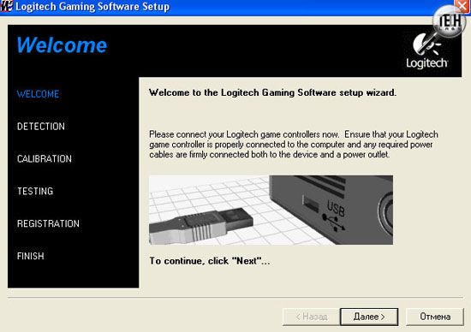
Замигал зеленый индикатор приемника, и после практически мгновенного определения манипулятор готов к работе. Последний шаг – калибровка геймпада. Ставим галочку "Запускать программу при старте Windows" и на этом все!
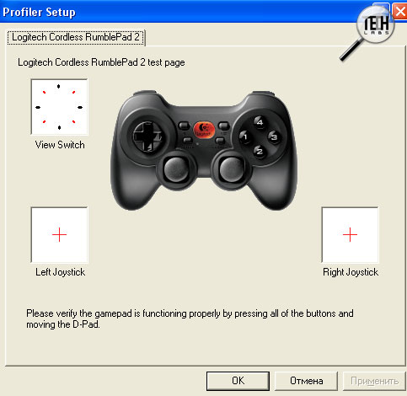
Указанный радиус действия манипулятора – 10 метров, что полностью совпадает с действительностью. Правда, так далеко сидеть от компьютера могут себе позволить только обладатели больших экранов, остальным же придется подобраться поближе. Но в любом случае это свобода от проводов и возможность устроиться с максимальным комфортом.
В игре
В нашей тестовой лаборатории оказалась только одна игра, позволяющая максимально полноценно оценить данное устройство – The Need For Speed: Most Wanted. Что ж, не самый худший вариант, не так ли? А когда оказалось, что еще живы старые сохранения с этой игры, счастью не было конца, и рабочий день почему-то затянулся до позднего вечера :).
В настройках самой игры тоже не возникло абсолютно никаких затруднений – просто в опциях управления был выбран Logitech Cordless Rumblepad 2. Клавиатура и мышка сразу отошли "покурить в сторонке", и на первое место победоносно выступил геймпад. Забегая вперед, скажем, что за всю игру пользоваться мышкой так и не пришлось: кнопок манипулятора вполне хватает для выполнения всех действий: как при непосредственном игровом процессе, так и копаясь в настройках игры.
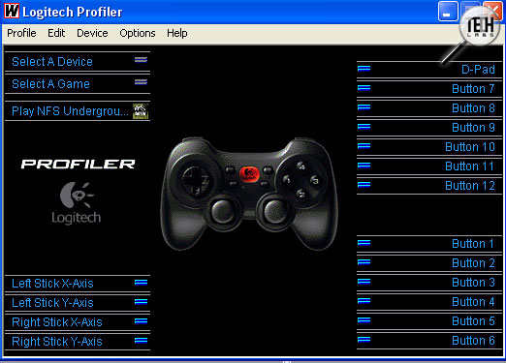
Еще немного о кнопках. Благодаря кнопке переключения режимов каждый пользователь сможет выбрать для себя наиболее подходящий способ управления. Можно пользоваться только аналоговыми джойстиками (газ-тормоз и влево-вправо), оставив D-pad для пользования опциями игры. Также доступно сочетание "основные кнопки плюс цифровой/аналоговый джойстик". Словом, как говорится, кому что. Режимы мгновенно переключаются в самой игре простым нажатием кнопки.
Рядом с ней находится кнопка "вкл/выкл" функции Vibration Feedback, которая позволяет своими руками почувствовать удары, столкновения и прочие эффекты игры. Настроена вибрация достаточно грамотно – при столкновениях не было пауз между самим ударом и "отдачей" в руки, действие эффектов не затягивается. Кроме того, по желанию в настройках можно установить силу вибрационной обратной связи – больше или меньше. Впрочем, лично у автора обзора опция была отключена: это позволяет практически вдвое увеличить срок действия аккумуляторов.
D-pad и аналоговые джойстики произвели самое благоприятное впечатление. Цифровой джойстик не дребезжит, люфт если и есть, то совсем незаметный; джойстик легко переключается в любые положения, каковых, напомним, ровно восемь. То же касается и аналоговых: просто, удобно, легко. Правда, здесь хочется процитировать фразу из руководства по эксплуатации устройства: "Не прилагайте больших усилий к манипулятору во время игры". Конечно, джойстики геймпада отнюдь не хлипкие, но ведь бывает всякое.
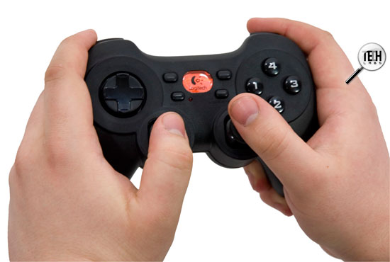
На геймпаде отсутствует кнопка выключения устройства, но это совсем не страшно. После пяти минут бездействия он выключается автоматически, и связь с приемником пропадает. А для включения достаточно нажать одну из кнопок на манипуляторе.
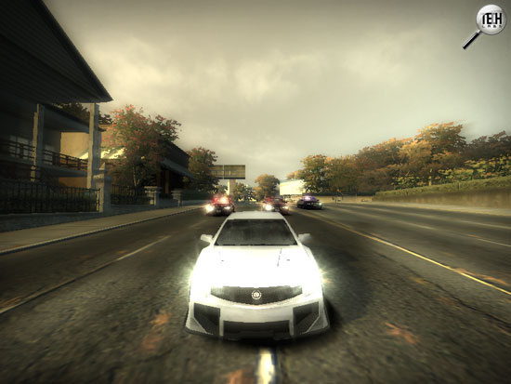
С таким устройством в руках никакие копы не страшны
Выводы
Мы не будем спорить о том, что лучше купить – геймпад, руль или джойстик. Поклонники каждого из этих устройств в состоянии привести веские доказательства и убийственно логичные доводы в пользу своего выбора, затянув спор до бесконечности. Мы скажем лишь об устройстве, обзор которого имели честь предложить читателю – о манипуляторе Logitech Cordless Rumblepad 2.
Этот геймпад понравился всем, кто брал его в руки. Основной плюс, конечно же, отсутствие провода. Он очень прост в подключении, удобен в эксплуатации и обладает вполне приемлемой ценой ($56 на момент тестирования). Поможет заменить клавиатуру с мышкой во многих играх. Одним словом – "отлично".
Плюсы:
- беспроводной;
- опция Vibration Feedback;
- просто подключается и быстро настраивается;
- отличная эргономика;
- полная замена мышки и клавиатуры во время игры.
Минусы:
- не нашли.

